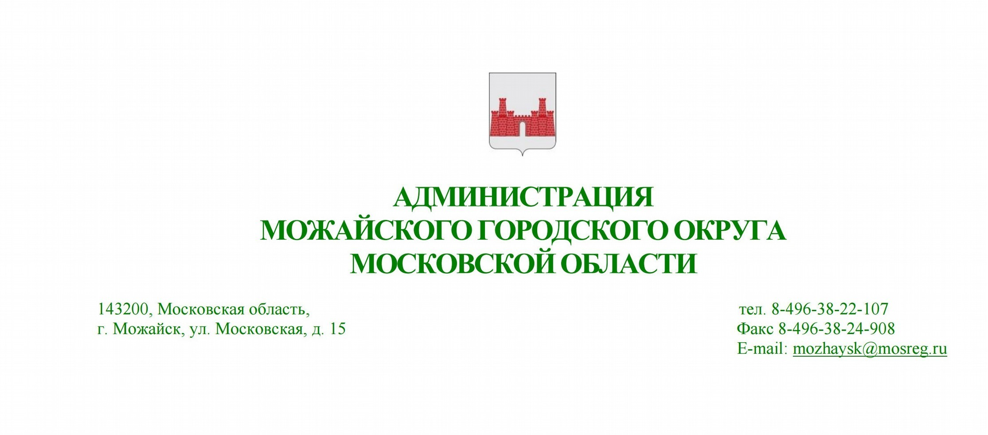

**ПОСТАНОВЛЕНИЕ от 01.02.2021 № 181-П**

об установлении публичного сервитута в порядке главы V.7. Земельного кодекса Российской Федерации в пользу акционерного общества «Мособлгаз» (ИНН 5032292612, ОГРН 1175024034734)

В соответствии с Земельным кодексом Российской Федерации, Законом Московской области № 23/96-ОЗ «О регулировании земельных отношений в Московской области», руководствуясь Уставом муниципального образования "Можайский городской округ" Московской области, учитывая ходатайство акционерного общества «Мособлгаз» (ИНН 5032292612, ОГРН 1175024034734),

**ПОСТАНОВЛЯЕТ**

1. Установить публичный сервитут на срок 588 месяцев в отношении земельных участков, согласно приложению № 1 к настоящему Постановлению, в пользу акционерного общества «Мособлгаз» (ИНН 5032292612, ОГРН 1175024034734), в целях Оформления публичного сервитута юридическим лицом, право собственности, право хозяйственного ведения или право оперативного управления которого, на сооружения местного значения, возникло до 01.09.2018 и у которого отсутствуют права на земельный участок, в границах в соответствии с приложением №2 к настоящему Постановлению.

Согласно планам капитального и (или) текущего ремонта, утверждаемым АО

«Мособлгаз», определяется срок, в течение которого использование земель, частей земельных участков, указанных в приложении № 1 к настоящему Постановлению и (или) расположенных на них объектов недвижимого имущества в соответствии с их разрешенным использованием будет невозможно или существенно затруднено в связи с осуществлением сервитута, но не

более трех месяцев в отношении земельных участков, предназначенных для жилищного строительства (в том числе индивидуального жилищного строительства), ведения личного подсобного хозяйства, садоводства, огородничества, или одного года в отношении иных земельных участков.

Порядок установления зон с особыми условиями использования территорий и содержание ограничений прав на земельные участки в границах таких зон, в целях размещения газораспределительных сетей определен постановлением Правительства Российской Федерации от 20.11.2000 № 878 «Об утверждении Правил охраны газораспределительных сетей».

График проведения работ при осуществлении эксплуатации газораспределительной сети п. Медико-инструментального завода (МИЗ), д. Заречная Слобода (кадастровый номер 50:18:0030301:502) определяется планом капитального и (или) текущего ремонта или иным документом, утвержденным акционерным обществом «Мособлгаз».

Акционерное общество «Мособлгаз» обязано привести земли, земельные участки, указанные в приложении № 1 к настоящему Постановлению в состояние, пригодное для использования в соответствии с видом разрешенного использования, снести инженерное сооружение, размещенное на основании публичного сервитута, в сроки, предусмотренные пунктом 8 статьи 39.50 Земельного кодекса Российской Федерации.

1. Администрации в течение 5 рабочих дней направить копию настоящего Постановления в Управление Федеральной службы государственной регистрации, кадастра и картографии по Московской области для внесения сведений об установлении публичного сервитута в отношении земельных участков, указанных в пункте 1 настоящего Постановления, в Единый государственный реестр недвижимости.
2. Администрации в течение 5 рабочих дней опубликовать настоящее Постановление (без приложений) в газете «Новая жизнь» и разместить на официальном информационном сайте администрации - [www.admmozhaysk.ru*.*](http://www.admmozhaysk.ru/)в течение 5 рабочих дней направить копию настоящего Постановления правообладателям земельных участков, в отношении которых принято решение об установлении публичного сервитута. в течении 5 рабочих дней разместить копию настоящего Постановления в общедоступных местах (на досках объявлений, размещенных во всех подъездах многоквартирного дома, или в пределах земельного участка, на котором расположен многоквартирный дом).
3. Управлению по земельным отношениям Администрации Можайского городского округа Московской области в течение 5 рабочих дней направить обладателю публичного сервитута копию настоящего Постановления, сведения о лицах, являющихся правообладателями земельных участков, сведения о лицах, подавших заявления об учете их прав (обременений прав) на земельные участки, способах связи с ними, копии документов, подтверждающих права указанных лиц на земельные участки.
4. Контроль за выполнением настоящего Постановления возложить на заместителя Главы Администрации Можайского городского округа Московской области Клинских М.М.

Глава Можайского

Городского округа Абаренов Д.А